INDICAÇÃO N.º 14/2021

O Vereador infra firmado, nos termos regimentais desta Casa Legislativa, solicita do Exmo. Senhor Presidente desta Câmara Municipal, seja esta Indicação enviada ao Exmo. Senhor Prefeito Municipal, conforme regulamentado pelos Artigos 229 e 230 do Regimento Interno desta Casa de Leis:

- Indico ao Sr. Prefeito Municipal Sr. Carlos Alberto de Souza, a Poda de uma Árvore Localizada à Rua 30 de Março, na Altura do nº 108, Jardim Centenário.

Justificativa: Tal solicitação se faz necessário devido a árvore estar com porte volumoso de galhos, oferecendo perigo de queda sobre casas.

Sala “Major Gurgel”, 10 de fevereiro de 2021.

Maria das Graças Toledo
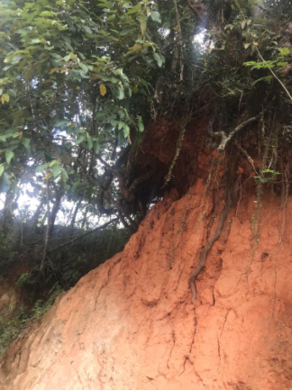
Vereadora

